国 际 应 急 管 理 学 会 医 学 委 员 会

The International Emergency Management Society Emergency Medical Committee

北 | 京 华 | 通 | 国 | 康 公 益 | 基 金 会
B e i | j i n g | H u a t | o n g | G u o k a n g | F u n d a t i o n

关于选派医护人员赴海外知名医疗机构研修的通知

各有关单位：
为进一步推动高层次临床医学人才培养工作，加强卫生专业技术领域 人才的国际交流与合作，国际应急管理学会医学委员会和北京华通国康公 益基金会每年定期分批组织临床各专业骨干医护人员赴美国、英国、意大 利、德国、爱尔兰、加拿大、澳大利亚、瑞典、以色列、荷兰、奥地利、台 湾等海外知名医疗机构参加为期 1—3 个月的专业技术能力与管理能力的
研修学习。现将 2017 年医护人员赴海外研修计划的有关事宜通知如下： 一、项目基本情况 目前开展的项目有美国进修项目、英国进修项目、意大利进修项目、
德国进修项目、爱尔兰进修项目、加拿大进修项目、澳大利亚进修、瑞典 进修项目、以色列进修项目、荷兰进修项目、奥地利进修项目、台湾进修 项目。（项目具体内容介绍见附件 1）。
（一）进修交流内容 1.根据每位学员的专业背景安排到相应科室由带教老师制定出详细的
培训计划，进行临床观摩和实践操作，并组织学员到不同医院或科室参观， 学习海外先进卫生医疗服务体系、临床医疗诊断技术和管理规范等。
2.安排海外带教专家在适当时间回访优秀进修学员所在医院，进行学 术交流和疑难病例讨论、远程会诊等。

3.协助中方学员与海外专家和医疗机构开展科研合作等其它学术交流 活动，建立持续友好关系。
（二）研修时间
每期国外进修交流时间为 3 个月, 台湾进修交流时间为 1 个月。
（三）研修人数
全年共 60 期，每个国家 4-8 期，每期接受学员 20-30 名。
（四）研修费用 德国、意大利、爱尔兰、加拿大、澳大利亚、瑞典、荷兰等培训费用均
为 56800 元人民币/人，以色列、美国和英国培训费用 64800 元人民币/人，
台湾培训费为 21800 元人民币/人。包含国外进修期间的住宿费、餐费（英 国、美国骨科项目除外）、部分市内交通费、临床进修实践、网费等费用。 学员的国内国际交通费、保险费及签证费另计。
二、报名条件 1.热爱袓国，有良好的职业道德，有较强的事业心和责任感。
2.具有中级及以上职称，年龄 30-50 岁之间。
3.具备较好的医学英语基础，听说能力强，能进行有效的专业沟通和 交流。
4.身心健康，适应能力强，能较快适应海外生活及工作。 三、报名方式 1.报名人员填写医护人员赴海外研修项目报名表及申请表（见附件 2)。
2.报名联系人 李金兵
电话：010-88335253 18611821485 传真：010-88335253
邮箱：lijinbing@guojiyiyao.org 朱 珂
电话：010-53340725 15201588128
邮箱：zhuke@guojiyiyao.org

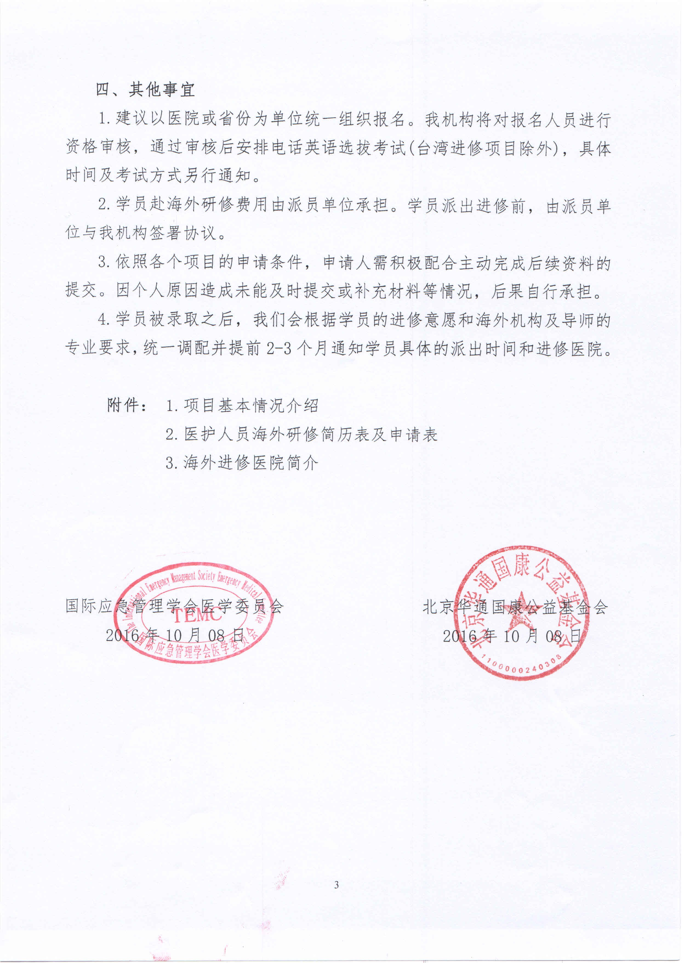

附件 1
项目基本情况介绍

项目一、意大利进修项目
根据工作安排，2017 年医护人员赴意大利进修项目招生计划如下：
（一）接受人数:全年 8 期,每期 40 名。
（二）培训机构和接受专业：
培训机构 进修专业（基本涵盖临床各科室专业）

锡耶纳大学医院
呼吸内科、内分泌科、神经内外科、消化科、心内 科、重症医学、肾内科、血液科、检验科、泌尿外 科、脑外科、器官移植、肿瘤科、整形外科、心胸 外科、创伤科、普外科、妇产科、儿科、新生儿科、 骨科、急诊科、口腔科、皮肤与性病科、耳鼻喉科、 精神卫生科、病理科、感染科、麻醉科、药剂科、 眼科、腹腔镜、影像科、乳腺外科、护理等。

萨萨里大学医院
普外科、病理科、心脏外科、临床生物化学、整形 外科、法医、内科、微生物与病毒学、消化内科、 血管外科、胸外科、皮肤性病科、血液科、老年科、 妇产科、心血管、呼吸内科、传染病科、核医学、 肾脏科、神经外科、神经内科、、食品营养、骨科、 眼科、肿瘤内科、耳鼻喉科、儿科、精神卫生、放 射科、泌尿外科等。

托斯卡纳医学 基金会
儿科心脏外科、成人心脏外科、儿科心脏病科、 成人心脏病科、儿科重症监护、成人重症监护、 放射科、血液动力心脏病学、检验科、手术室等
医生和护理各一名。

项目二、美国进修项目
根据工作安排，2017 年医护人员赴美国 MD 安德森癌症中心、芝加哥 圣安东尼医院、圣路易斯大学医疗中心、克利夫兰医学中心、哈佛大学医 学院附属布列根和妇女医院、哈佛大学医学院附属麻省总医院、哈佛大学 医学院附属贝斯以色列医疗中心进修项目招生计划如下：
（一）接受人数:全年 8 期,每期 20-30 名左右。
（二）培训专业：芝加哥圣安东尼医院: 儿科、新生儿科、关节外科、 产科、麻醉科、急诊科、心内科、精神卫生科、护理；圣路易斯大学医疗 中心：腹部外科、肿瘤内科；克利夫兰医学中心项目：心脏内科、心脏外 科、神经内科； MD 安德森癌症中心：主要包括肿瘤内科、放疗化疗、外 科，专业方向为头颈、心胸、消化内科、泌尿、淋巴、小儿、神内和骨科； 哈佛大学医学院附属布列根和妇女医院、哈佛大学医学院附属麻省总医院、 哈佛大学医学院附属贝斯以色列医疗中心进修项目：骨科（脊柱外科、关 节、显微外科、创伤等）、心脏内科、心脏外科、神经外科、放射科等专业。
项目三、英国进修项目
根据工作安排，2017 年专科医生赴英国进修项目招生计划如下：
（一）接受人数:全年 12 期,每期 10-20 名左右。
（二）培训专业：老年科、内分泌科、血液内科、儿科、新生儿科、神 经内科、产科、妇科、儿外科、急诊科、重症医学、麻醉科、心胸外科、心 内科、眼科、口腔科、肾内科、消化内科、骨科、乳腺外科、感染科、普外 科、耳鼻咽喉科、精神卫生科、放射科等。帝国理工大学附属医院：心外 科（不接受先心科）、麻醉科、护理（可接收心胸外科、甲状腺外科、肝胆 外科、妇科、肾外科，不接收儿外科），医疗团队报名优先考虑。
项目四、德国进修项目
根据工作安排，2017 年专科医生赴德国进修项目招生计划如下：
（一）接受人数:全年 4 期,每期 25-30 名。
（二）培训机构和接受专业：

德国培训机构 | 进修专业
帕达博恩约瑟夫基金会兄弟 医院 | 麻醉科、脊柱外科、泌尿外科、普外科、 骨科（手外科）、肿瘤放疗科、胸外科
福音约翰内斯基金会医院 | 内科（重点：心脏起搏器植入）、血管外科  （糖尿病下肢血管手术治疗）
比勒费尔德城市医院 | 普外科、骨科、肛肠科
比勒费尔德基督教医院 | 泌尿外科、胸外科、妇产科、心内科、事 故外科和骨科、儿童外科（儿童普外科和 儿童泌尿、儿童胸外）、神经外科、精神卫 生科、妇科等
利帕医院 | 普外科、泌尿外科、血管外科、脊柱外科
索斯特城市医院 | 心内科
比勒菲尔德 Franziskus 医院 | 骨科、麻醉科
项目五、爱尔兰进修项目
根据工作安排，2017 年医护人员赴爱尔兰进修项目招生计划如下：
（一）接受人数:全年 4 期,每期医生 20 名左右，护理 20 名左右。
（二）培训专业：精神卫生、肿瘤科、老年科、产科、儿科、整形外 科、内分泌科、骨科、眼科、皮肤科、口腔科、肾内科、护理（内分泌科、 心脏内科/外科、外科、伤口、儿科、精神卫生、老年科）等。
项目六、加拿大进修项目
根据工作安排，2017 年专科医生赴加拿大进修项目招生计划如下：
（一）接受人数:全年 4 期,每期 5-10 名左右。
（二）培训专业：麻醉科、高压氧专业（新生儿、康复、神经内科）等 临床专业。
项目七、澳大利亚进修项目

根据工作安排，2017 年专科医生赴澳大利亚进修项目招生计划如下：
（一）接受人数:全年 4 期,每期 5-10 名左右。
（二）培训专业：肾内科、消化内科、呼吸内科、心内科等临床专业。
项目八、以色列进修项目
根据工作安排，2017 年专科医生赴以色列进修项目招生计划如下：
（一） 接受人数:全年 4 期,每期 20 名左右。
（二）培训专业：儿科（普通儿内科、普通儿外科、神经外科、心胸 外科、心脏重症监护室、血液科（肿瘤）、新生儿科、麻醉科等临床专业）。
项目九、瑞典进修项目
根据工作安排，2017 年专科医生赴瑞典进修项目招生计划如下：
（一）接受人数:全年 4 期,每期 5-10 名。
（二）培训专业：妇产科、泌尿外科、康复科、神经内科、骨科等临 床专业。
项目十、荷兰进修项目
根据工作安排，2017 年专科医生赴荷兰进修项目招生计划如下：
（一）接受人数:全年 4 期,每期 10-15 名。
（二）训培专业：口腔额面外科、皮肤科等临床专业。
项目十一、奥地利进修项目
根据工作安排，2017 年专科医生赴奥地利进修项目招生计划如下：
（一）接受人数:全年 4 期,每期 10-15 名。
（二）训培专业：肿瘤科、心血管等临床专业。
项目十二、台湾进修项目
根据工作安排，2017 年专科医生赴台湾进修项目招生计划如下：
（一）接受人数:全年 12 期,每期 10-20 名。
（二）培训专业：长庚医院：普外科、整形外科、骨科、儿科、妇产 科；童综合医院：内科、心内科、肾内科、重症医学、神经内科、普外科、 泌尿外科、神经外科、骨科、妇产科、儿科、耳鼻喉科、放射线诊断科、放 射线肿瘤科、急诊科、病理科、麻醉科等临床专业。

